Lundi 4 mai / mardi 5 mai / Jeudi 07 mai/ Lundi 11 mai/
Mardi 12 mai/ Jeudi 14 mai /vendredi 15 mai

PS / Se repérer dans l’espace : Boîtes et doudou

Nous commençons un nouvel apprentissage sur le repérage spatial qui va durer sur 7 jours . On travaillera par étape, je vous les ai décrites plus bas.
Attention On n’est plus en phase de révision et réinvestissement mais on passe en PHASE D’APPRENTISSAGE.
Donc je vais vous guider le plus possible comme si vous étiez l’enseignant .

L’objectif est le suivant : on souhaite faire acquérir à votre enfant le vocabulaire de repérage spatial : DEVANT, DERRIERE, DANS, A COTE , SUR, SOUS, EN HAUT, EN BAS...

Il faut faire cette activité sur 6 jours et plus encore car en maternelle on fonctionne par répétition , par imprégnation et par étape ( vouloir aller trop vite et sauter des étapes ne sera pas bénéfique. On passe à l’étape suivante quand l’enfant a compris et réalisé sans erreur celle en cours).

Je vous donne les étapes, et vous indiquerai quelles étapes réaliser par jour. Ne pas hésitez à refaire ces jeux plusieurs fois dans la semaine.
La première fois est souvent désastreuse, on se dit qu’ils n’ont pas compris ce qu’il fallait faire ou qu’on a mal expliqué puis quand on le refait une deuxième fois, on constate des améliorations puis encore plus une troisième fois et ainsi de suite pour arriver au résultat final. Ne désespérez pas et persévérez !!!!

Ne vous effrayez pas , c’est facile pour vous il n’y a vraiment rien de compliqué.

Lundi 04 mai
Etape 1 : on va jouer au jeu du miroir

1/ Le jeu du miroir :
Objectifs : Développer l'attention et l'observation
Apparier des gestes, faire pareil que...
L'enfant doit reproduire les mêmes gestes que l'adulte.
En PS on débute par des gestes symétriques utilisant les 2 mains : lever les deux mains en l'air, poser les deux mains sur la tête, cacher les deux mains derrière le dos, mettre les deux mains sur le front les yeux, le nez la bouche. Croiser les deux mains. Taper des deux mains sur les genoux. Mettre les deux mains sur les épaules.
Ensuite on peut utiliser une seule main.
Puis faire des gestes différents avec les 2 mains : une main sur un genou et l'autre sur la tête et on complexifie de plus en plus…

Etape 2 : on passe toujours par le corps en manipulation.

1/Lui donner un grand carton ou une grande bassine à linge.
Après lui avoir expliqué ce que c’est, comment on s’en sert, l’avoir nommé etc... laissez le jouer avec , c’est la phase où l’enfant s’approprie le matériel.
2/ Il a le droit de se mettre dedans, de la manipuler, de jouer, de mettre des objets à l’intérieur…
3/ Une seule règle : on ne casse pas le carton ou la bassine, on en prend soin ,

Etape 3 :
Ensuite on va utiliser le carton ou la bassine. Il vous faut 2 cartons ou 2 bassines ou 2 contenants assez grands… Mais il faut que chacun de vous 2 ait un contenant.

1/ Demandez à votre enfant de faire comme vous mais vous ne dites pas oralement ce que vous faites. On travaille par imitation.
Vous êtes debout devant le carton, derrière le carton , à coté, dans, sous, sur :

2/ Ensuite on inverse les rôles : c’est eux qui font puis vous qui exécutez

3/ A la fin l’adulte ne bouge plus , seulement l’enfant. Vous lui dîtes juste oralement où il doit se placer.

Mardi 5mai

On reprend l’étape 3 pour que l’enfant se remémore la séance de la veille.

Puis on passe à l’étape 4

Etape 4 : C’est au tour du doudou de jouer le rôle de l’adulte

1/ on met le doudou devant le carton et l’enfant se met dans la même position avec son carton.
L’adulte verbalise : il dit DOUDOU est Devant ou DERRIERE etc….le carton

2/ on présente les cartes de position ci dessous une par une (j’ai représenté le doudou par un lapin) . On demande à l’enfant de décrire ce qu’il voit la position du doudou et d’utiliser le vocabulaire spatial : sous sur dedans dans devant derrière en haut en bas …

3/ l’enfant se place dans la même position avec son carton

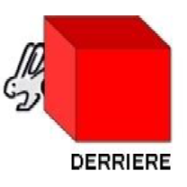 | 
 | 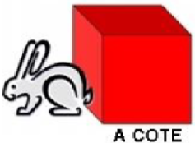

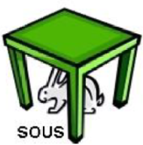 | 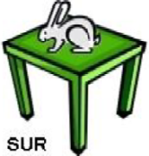
Etape 5 :

1/ On montre les images ci dessous . Ou si c’est plus facile prenez vous mêmes des photos avec votre propre matériel (contenant et doudou) dans les mêmes positions que les images proposées.

2/ L’enfant décrit ce qu’il voit , donne le bon vocabulaire spatial

3/ Puis il positionne son doudou comme sur l’image

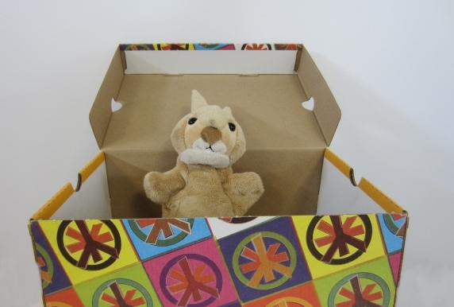 | 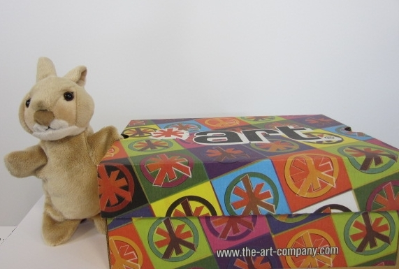
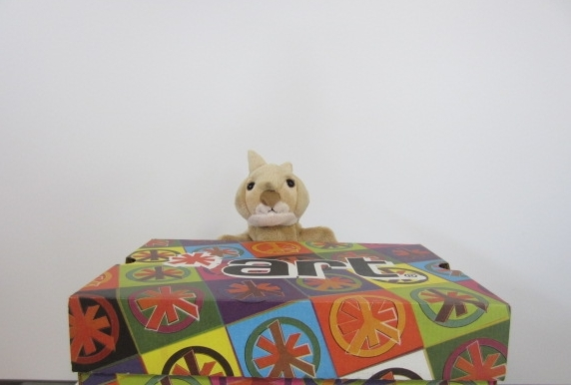 | 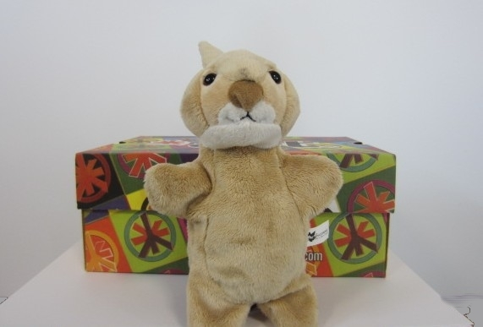
Etape 6:

1/ L’adulte décrit la position sur une des images de l’étape 5 .

2/ L’enfant doit aller chercher la bonne image. Le réaliser plusieurs fois,

3/ C’est l’inverse ensuite : l’enfant décrit la position et c’est l’adulte qui doit retrouver l’image. On vérifie ainsi si les termes de spatialisation sont bien compris, acquis et enregistré par l’enfant.

Jeudi 7 mai

Etape 7: Passage du réel à l’abstrait activité facultative

1/ Si on était en classe on fabriquerait un petit livre de positionnement.
Je vous mets en images ce à quoi il pourrait ressembler : si vous avez du temps à la maison et si vous voulez le construire avec lui on est dans la discipline des arts visuels /motricité fine

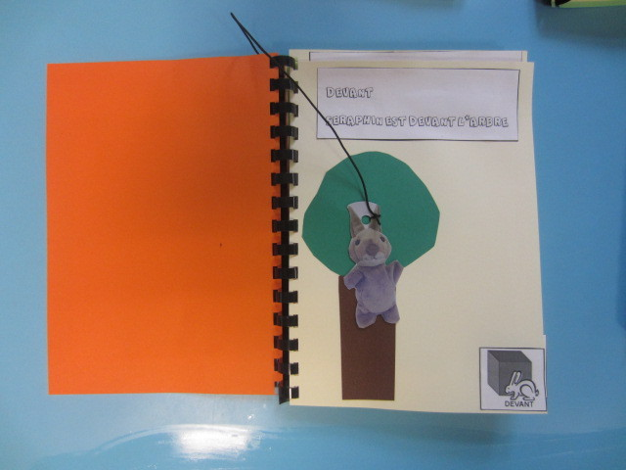 | 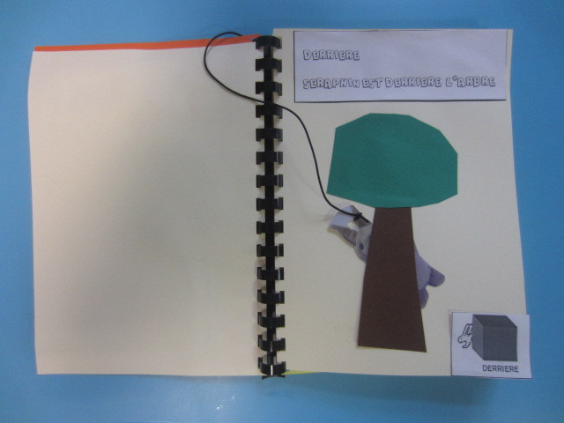
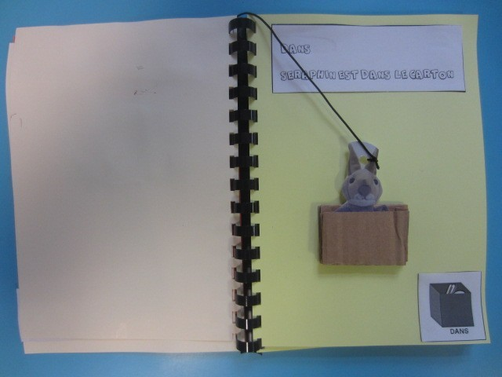 | 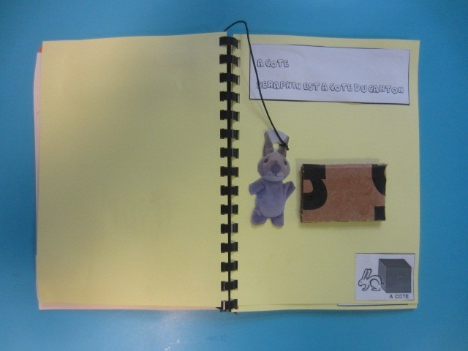
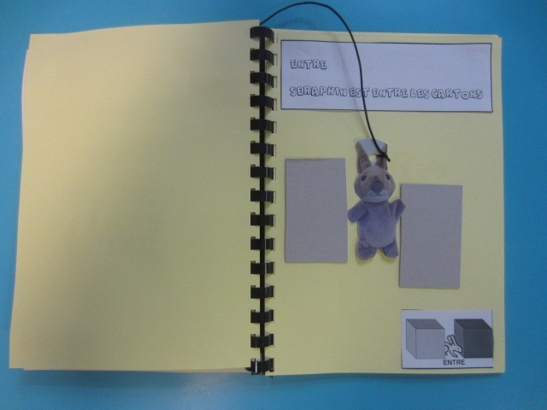 | 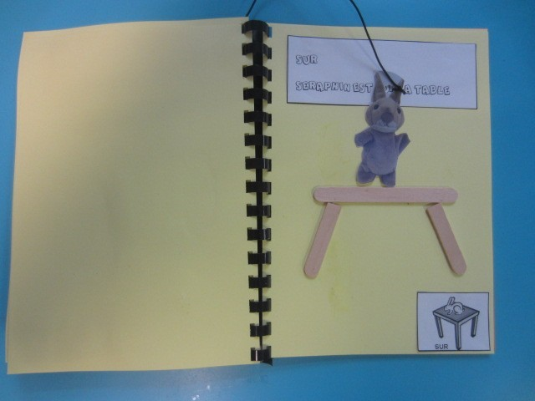

Lundi 11 mai

Reprise de l’étape 6
puis
Etape 8 : représentation abstraite

1/ Prendre un objet (par exemple une chaise) et plusieurs doudous ou animaux différents.
Pour vous donner un exemple je choisis : une poupée, un doudou ours, un cartable, un cahier une chaussure.

2/ puis demander à l’enfant de poser la poupée SUR la chaise, le cartable DERRIERE la chaise
Le cahier SOUS la chaise, la chaussure A COTE de la chaise etc.….

Mardi 12 mai
Etape 9: représentation abstraite et discrimination visuelle

1/ Voici trois jeux de mémory de position à imprimer ci dessous. A chaque fois l’image est en double.

2/ Jouer en premier avec les positions du bonhomme.L’enfant décrit chaque carte en utilisant le vocabulaire de position.
On tourne les cartes de façon à voir l’image et l’enfant doit retrouver les 2 images identiques.

3/ Ensuite on tourne les cartes face contre la table pour travailler ces cartes en jeu de mémory.

4/ les joueurs jouent à tour de rôle. L’enfant retourne 2 cartes : il décrit les positions si elles sont identiques il gagne les cartes , si elles sont différentes il les repose.
Le joueur suivant retourne 2 autres cartes, même consigne si elles sont différentes.
Si une carte a déjà eu sa jumelle retournée, l’enfant doit se souvenir où elle se trouvait auparavant pour retrouver la paire.
C’est un jeu de mémory traditionnel

5/ un peu plus tard dans la journée, on rejouera avec le mémory des grenouilles
puis avec celui des ours.

Jeudi 13 mai
1/ Reprise de l’étape 9

Etape 10:
2/puis on fait un mix de deux mémory 6 cartes différentes de l’un et 6 cartes différentes d’un autre et on recommence avec les cartes non retournées.
Ceci va être difficile dans un premier temps. Prendre vraiment du temps et recommencer plusieurs fois. Il faut qu’il arrive à associer 2 positions identiques à 2 images différentes ( par exemple : la position devant du bonhomme et devant de la grenouille.

3/ enfin mémory retourné avec 2 jeux différents.


